14.12.2020

Решение задач по теме: «Теплота сгорания топлива. Тепловые двигатели»
Повторить параграфы 15 – 18, решить домашнюю контрольную работу.
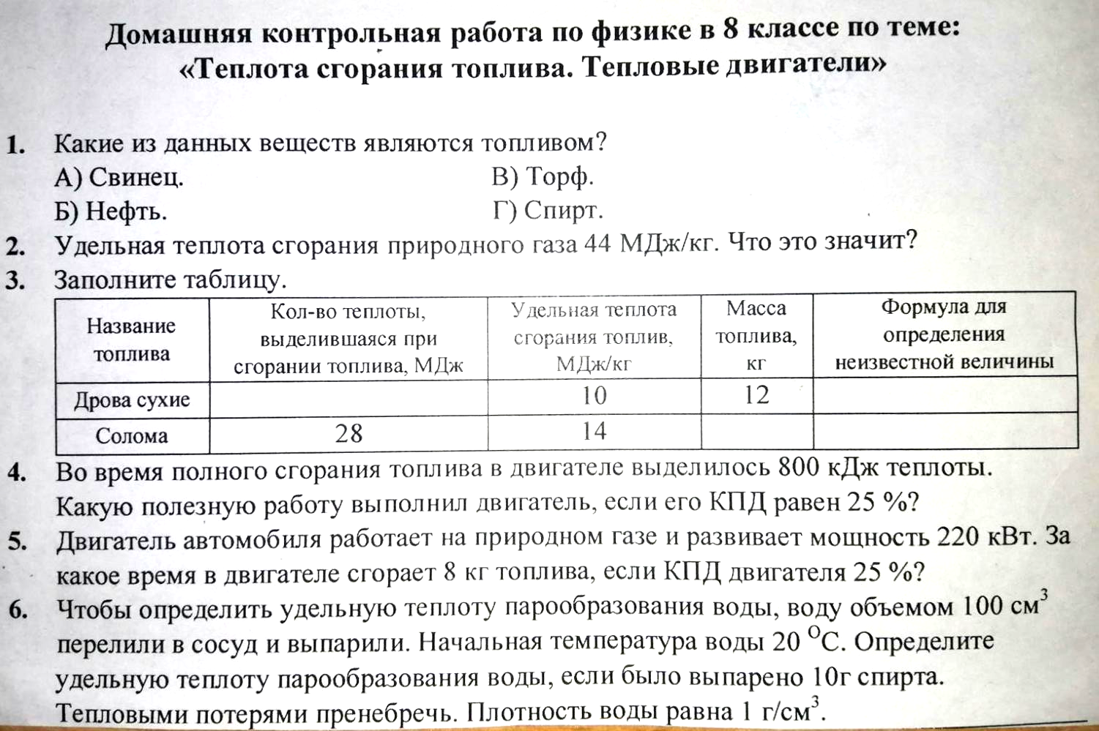
16.12.2020

Контрольная работа по теме: «Теплота сгорания топлива. Тепловые двигатели»
Повторить параграфы 15 – 18.

